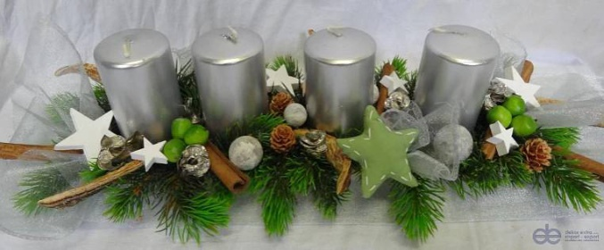
Hostinec Drahouš srdečně zve na předvánoční BABINEC v neděli 26.listopadu od 15 hodin. Budeme zdobit adventní věnce a vyrábět vánoční dekorace. S Sebou věnec,přízdoby,svíčky,stužky,sušený pomeranč,citrón, skořici.. Poplatek 30 Kč/osoba. Těší se Jana, Evča, Jolča a Ája

